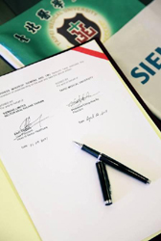
本校與國際級西門子公司、國家級國立中國醫藥研究所簽訂研究合作
臺北醫學大學為提升學術研究及國際化，分別於今（2011）年4月12日及5月19日，與國際級西門子股份有限公司簽定研究合作意向書，及國立中國醫藥研究所簽訂學術合作協議書。在國際及國家級的合作研究陣容下，必能提升本校之國際化及研究動能。
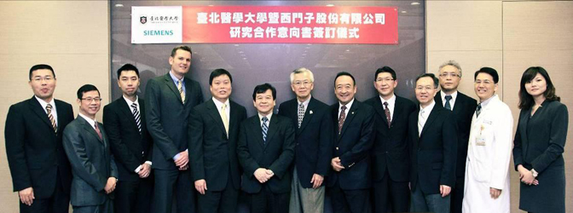
■與國際級西門子公司簽訂研究合作意向書

【圖：西門子股份有限公司與本校影像醫學研究團隊合影留念】
為促進醫學影像技術之進步與發展，北醫大於4月12日與西門子股份有限公司簽定研究合作意向書，研究重點著重於電腦斷層掃瞄（CT Scan）、核磁共振造影（MRI）與核子醫學（Nuclear Medicine）等相關領域，研究宗旨在於以全人之照護為出發點，研發更有效之病症診斷技術，提高診斷正確性、縮短診斷時間，與降低影像檢查之輻射劑量，研究成果將實際應用於臨床之上。合作期間，不僅本校與附屬醫院團隊將積極投入，也將與國內外知名研究機構及學者合作，並舉辦國內外學術交流研討會。
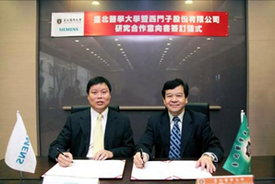
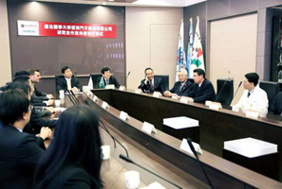

【左圖：西門子股份有限公司鍾漢明總經理（左）與本校蘇慶華代理校長簽訂研究合作意向書】
蘇慶華校長與影像研究中心蔡芳洋主任、雙和醫院影像醫學部陳啟仁主任及萬芳醫院影像醫學部陳榮邦主任等，於5月23日赴德國埃爾朗根（Erlangen）西門子醫療部門廠區參訪，價值數百萬美元的斷層掃瞄及核磁共振機器就在此地裝配、測試到出場，因為儀器相當精密，若稍有錯誤，整台機器就報廢了，故廠區管理也極其完善，現場相當安靜、清潔，據說從業人員由學徒開始，至少要花5年的訓練時間，才可能獨當一面，而西門子對醫療掃描器的用心程度可見一斑。（文/管理發展中心）
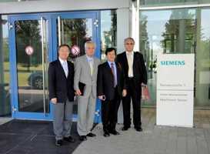
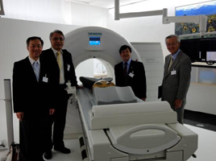
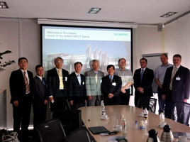
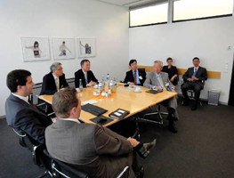
【圖：左圖依序為陳榮邦主任、蔡芳洋主任、蘇慶華校長及陳啟仁主任在西門子廠區合影】
【圖：德國西門子醫療部門廠區同仁為北醫代表進行簡報與討論】

■與國家級中藥研究重鎮「國立中國醫藥研究所」簽訂學術合作
國立中國醫藥研究所於5月19日蒞校，與臺北醫學大學簽訂學術合作協議書，由
黃怡超所長與本校蘇慶華校長代表簽約，雙方代表及本校藥學院師生觀禮見證。
【圖：黃怡超所長（左）與蘇慶華校長（右）代表雙方簽約】
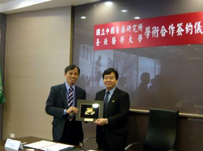
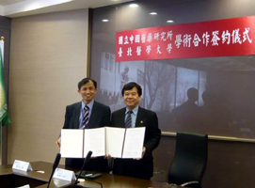

國立中國醫藥研究所為國家級的中醫藥研究重鎮，擁有23位在中醫藥上學有專精的博士級研究人員，是國內最具規模的中草藥學術殿堂；本校在中醫藥教學與研究方面一直以來是一大特色。中國醫藥研究所當天來訪的貴賓有黃怡超所長、林雲蓮副所長、邱文慧組長（中醫基礎醫學組組長）、董明兆組長（藥物化學組組長）、林麗純組長（資訊組組長）等，本校藥學院許明照院長、生藥研究所侯文琪所長與藥學院師生等接待，此次簽約儀式，雙方互動融洽，相信日後進行學術交流時將為更緊密。
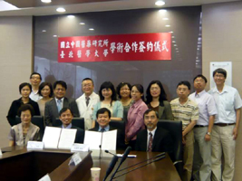
近年來，為配合政府發展生物科技及推動生技中草製藥研究之政策及學校整體發展規劃，結合產、官、學、研，推動中草藥資源之研究開發，作為研究、教學努力之目標，以達成中草藥生物科技之創新，厚實國家長期科技發展，期待於地利之便與暨有之合作基礎下，彼此未來不論在資源共享、學術合作、人才培育及中草藥轉譯醫學研究，能攜手邁向卓越、頂尖，並永續經營。（文/藥學院）
【圖：雙方代表於簽約後合影，前排左起：林雲蓮副所長、黃怡超所長、蘇慶華校長及許明照院長】
由 joycechin 發表於 June 22, 2011 07:12 PM

